|  |  |
| --- | --- |
|  | Fundamentos da Computação Gráfica |
|  |  |
| 28/05/2014 | Luz e Cor |
|  | Aluno: Leonardo Henrique Camello do Nascimento  Professor: Marcelo Gattass |

Fundamentos da Computação Gráfica

Luz e Cor

# Introdução

O objetivo deste trabalho é gerar diversos espectros de reflexão $β\left(λ\right)$. A partir desses espectros, devemos calcular as cores CIE XYZ, CIE RGB e sRGB, e plotar esses pontos em seus respectivos gráficos. Diferentes espectros devem continuar sendo gerados, suas cores devem continuar sendo calculadas e seus pontos devem continuar sendo plotados até que tenhamos gráficos com gamuts definidos e seja possível visualizar os espaços de cores em questão.

# Espectros de Reflexão

A cor de um objeto nada mais é do que o espectro resultante de todas as interações da luz com ele e que ele emite. A superfície de um objeto pode refletir de forma diferente diferentes comprimentos de onda. Sendo assim é possível caracterizar a refletância de um objeto por meio de um gráfico, onde, para cada comprimento de onda, temos a porcentagem de energia que essa superfície reflete.

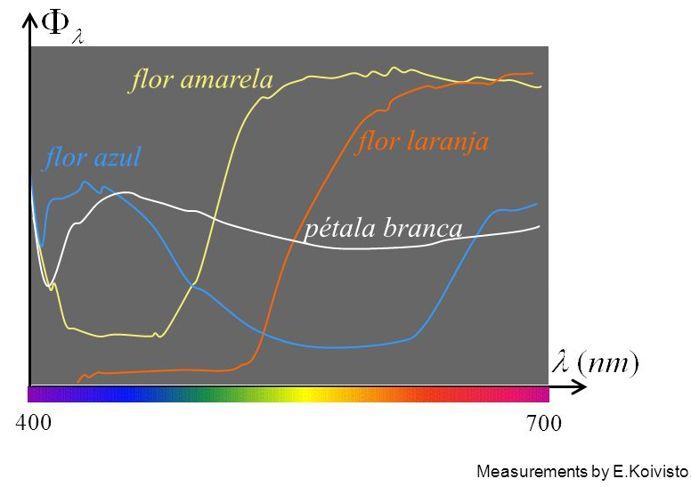

Fundamentos da Computação Gráfica

Luz e Cor

# Leis de GrassMann

Uma das bases da colorimetria são as três leis enunciadas por Grassmann em 1840:

* 1ª Lei de Grassmann: A sensação de cor de qualquer espectro pode ser obtida misturando três cores primárias, vermelho ( R ), verde ( G ) e azul ( B ), ou seja, dada uma cor ( C ), esra pode ser medida por três valores ( R, G, B ).

**C** = *r***R** + *g***G** + *b*B

* 2ª Lei de Grassmann: Se uma cor pode ser escrita como:

**C** = *r***R** + *g***G** + *b***B**

Então se intensificarmos os espectros por um fator α, a resultante seria dada por:

α**C** = α*r***R** + α*g***G** + α*b***B**

Isto significa que se uma fonte de luz é equivalente a duas outras somadas, ao dobrarmos a intensidade da fonte ela é equivalente a soma das outras também dobradas.

* 3ª Lei de Grassmann: Se duas cores podem ser escritas como:

**C1**= *r*1**R** + *g*1**G** + *b*1**B**

**C2**= *r*2**R** + *g*2**G** + *b*2**B**

Então se somarmos os espectros delas, temos uma nova cor que pode ser escrita como:

**C1**+ **C2** = (*r*1 + *r*2)**R** + (*g*1 + *g*2)**G** + (*b*1 + *b*2)**B**

Fundamentos da Computação Gráfica

Luz e Cor

# Espaços de Cor

Os espaços de cor são descritos através de modelos matemáticos. As coordenadas de uma cor são representadas por tuplas, geralmente com três ou quatro elementos. Neste trabalho são utilizados alguns modelos de cor CIE (*Comission Internationale de l’Eclairage*) e o modelo sRGB, proposto pela HP e pela Microsoft em 1996.

## CIE RGB

O CIE realizou um experimento básico, denominado CIE RGB, para determinar os valores de *r*($λ$), *g*($λ$) e *b*($λ$), onde a cor teste é uma cor espectral pura, como as cores **R**( $λ$ = 700*nm*), **G**( $λ$ = 546*nm*) e **B**( $λ$ = 435.8*nm*). O experimento foi feito em 1931 com um ângulo de visão do observador de 2º e repetido em 1964 com um ângulo de 10º. Tendo em vista a 1ª lei de Grassmann deveríamos ter que:

**C** = *r***R** + *g***G** + *b*B

Porém não foi esse o resultado obtido, como pode ser visto na figura a seguir.

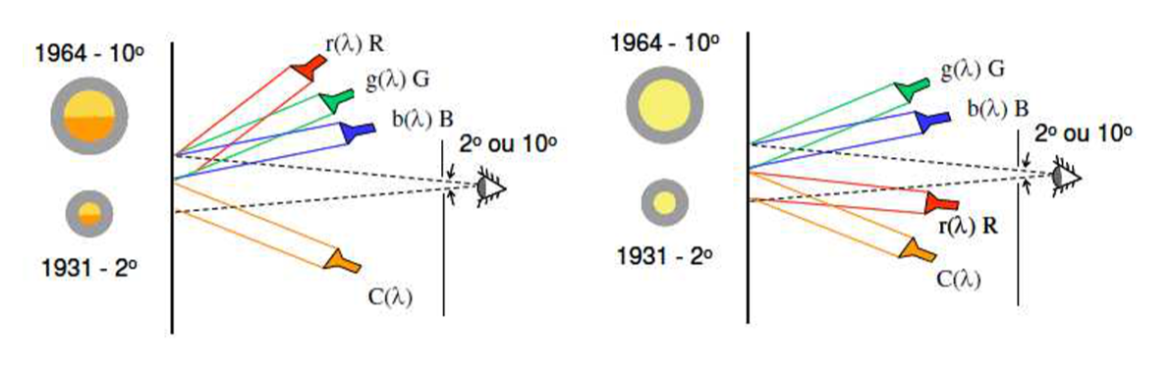

Os pesquisadores, que deram base ao experimento do CIE, utilizaram o artifício de colocar uma das cores básicas, R, G, ou B, somando com a cor espectral. Assim se obtém uma equivalência dos dois lados do semicírculo, como ilustrado na figura acima. Assim podemos escrever uma cor como sendo:

**C($λ$**) + *r*’*($λ$)***R** = *g($λ$)***G** + *b($λ$)***B**

ou

**C($λ$**) = *r($λ$)***R** + *g($λ$)***G** + *b($λ$)***B** , onde *r*($λ$) = -*r*’($λ$).

Fundamentos da Computação Gráfica

Luz e Cor

## CIE XYZ

Os valores negativos levaram o CIE a fazer uma transformação de coordenadas escrevendo estes valores numa base de cores imaginárias XYZ escolhidas de tal forma que as cores visíveis pudessem ser escritas como uma combinação linear delas somente com coeficientes positivos.

A matriz:

$$\left[\begin{aligned}\overline{x}\left(λ\right) \\ \overline{y}\left(λ\right) \\ \overline{z}(λ)\end{aligned}\right]= \left[\begin{matrix}0.490 & 0.310 & 0.200 \\ 0.177 & 0.813 & 0.011 \\ 0.000 & 0.010 & 0.990\end{matrix}\right] \left[\begin{matrix}r(λ) \\ g(λ) \\ b(λ)\end{matrix}\right]$$

Converte os vetores escritos na base CIE RGB para a base CIE XYZ. Assim uma cor espectral pura, **C**($λ$) pode ser escrita como:

$$C\left(λ\right)= \overline{x}\left(λ\right)R+ \overline{y}\left(λ\right)G+ \overline{z}\left(λ\right)B$$

onde $\overline{x}\left(λ\right)$, $\overline{y}\left(λ\right)$ e $\overline{z}\left(λ\right)$ possuem apenas valores positivos.

As curvas mostradas na figura abaixo são medidas das componentes CIE XYZ de cores que emitem apenas radiância de comprimento de onda $λ$. As componentes de cor no sistema CIE XYZ são proporcionais aos valores destas curvas.

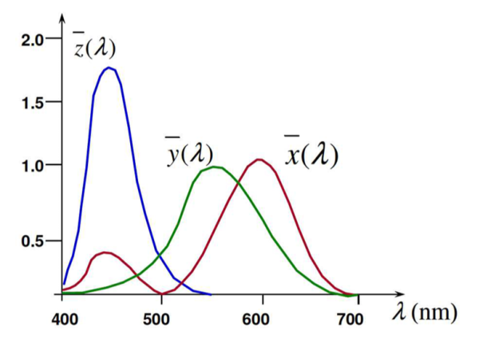

As componentes CIE XYZ da cor de uma fonte emissiva que irradie um espectro P($λ$) podem ser obtidas através da 3ª lei de Grassmann, somando-se todas as componentes:

$X=k\int_{380}^{780}{P\left(λ\right)\overline{x}\left(λ\right)dλ}$ $Y=k\int_{380}^{780}{P\left(λ\right)\overline{y}\left(λ\right)dλ}$ $Z=k\int_{380}^{780}{P\left(λ\right)\overline{z}\left(λ\right)dλ}$

Fundamentos da Computação Gráfica

Luz e Cor

Normalmente o k é escolhido de forma que a componente de luminosidade, Lw, da cena seja 100% ou 1. Neste caso a equação de k é dada por:

$$k= \frac{1}{\int_{380}^{780}{ϕ_{ω}\left(λ\right)\overline{y}\left(λ\right)dλ}}$$

Onde $ϕ_{ω}\left(λ\right)$ é o espectro da luz branca de referência.

Para obtermos a cor de uma superfície refletora temos que levar em conta dois fatores: o espectro de luz incidente *S*($λ$) e o coeficiente de reflexão de cada comprimento de onda $β(λ)$.

$X=k\int_{380}^{780}{S\left(λ\right)β(λ)\overline{x}\left(λ\right)dλ}$ $Y=k\int_{380}^{780}{S\left(λ\right)β(λ)\overline{y}\left(λ\right)dλ}$ $Z=k\int_{380}^{780}{S\left(λ\right)β(λ)\overline{z}\left(λ\right)dλ}$

## sRGB

Em 1996 a HP e a Microsoft propuseram um sistema chamado sRGB para que monitores, TVs, scanners, câmeras digitais e impressoras pudessem suportar a reprodução correya das cores dadas neste espaço. A conversão do sistema CIE XYZ para o sRGB é dada pelo pseudo código abaixo:

Define gamma 1/2.4

Void CIEXYZtosRGB(in X, in Y, in Z, in Xw, in Yw, in Zw, out R, out G, out B)

{

R = 3.2410 * (X / 100) – 1.5374 * (Y / 100) – 0.4986 * (Z / 100)

G = – 0.9692 * (X / 100) + 1.8760 * (Y / 100) + 0.0416 * (Z / 100)

B = 0.0556 * (X / 100) – 0.2040 * (Y / 100) + 0.0570 * (Z / 100)

R = (R < 0.0031) ? (12.92 * R) : (1.055 * POW(R, gamma) – 0.055

G = (G < 0.0031) ? (12.92 * G) : (1.055 * POW(G, gamma) – 0.055

B = (B < 0.0031) ? (12.92 * B) : (1.055 * POW(B, gamma) – 0.055

}

Fundamentos da Computação Gráfica

Luz e Cor

# A Aplicação

## Overview

O programa escrito em Javascript, inicialmente, gera diversos espectros de reflexão. Para cada um deles é calculada a cor no espaço CIE XYZ e a partir dela são calculadas as cores no espaço CIE RGB e no espaço sRGB. Foi criada uma página em HTML onde o usuário consegue visualizar os espaços de cor encontrados. O desenho das imagens dos espaços de cor foram feitas com o WebGL.

## Geração de Espectros de Reflexão

A geração dos espectros de reflexão foi baseada no algoritmo descrito em “*A new algorithm for calculating the MacAdam limits for any luminance fator, hue angle and illuminant*”. No artigo mencionado, o autor descreve dois tipos de cores ótimas: as com espectros cujo perfil aparenta uma montanha e as com espectros cujo perfil aparenta um vale.

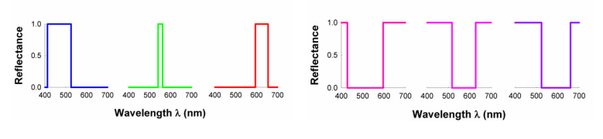

Assim, geramos espectros “vales” e “montanhas”, com valores 0 ou 1 de refletância, para conseguir obter um grande número de cores ótimas para formar o espaço de cor desejado.

## Cálculo da Cor no Espaço CIE XYZ

Com os espectros de reflexão gerados, para cada um deles, calculamos a respectiva cor no espaço CIE XYZ utilizando a 3ª lei de Grassmann.

$X=k\int_{380}^{780}{S\left(λ\right)β(λ)\overline{x}\left(λ\right)dλ}$ $Y=k\int_{380}^{780}{S\left(λ\right)β(λ)\overline{y}\left(λ\right)dλ}$ $Z=k\int_{380}^{780}{S\left(λ\right)β(λ)\overline{z}\left(λ\right)dλ}$

Fundamentos da Computação Gráfica

Luz e Cor

Abaixo temos o pseudo código do cálculo da cor:

Void spectrumToCIEXYZ(in spectrum, out X, out Y, out Z)

{

Para cada lambda de 380 até 780

{

X = X + (spectrum[lambda] * x[lambda] * cie_d65[lambda])

Y = Y + (spectrum[lambda] * y[lambda] * cie_d65[lambda])

Z = Z + (spectrum[lambda] * z[lambda] * cie_d65[lambda])

W = W + (y[lambda] * cie_d65[lambda])

}

X = X / W

Y = Y / W

Z = Z / W

}

## 

## Conversão para os Espaços CIE RGB e sRGB

A conversão da cor no espaço CIE XYZ para a cor no espaço CIE RGB é dada pelo pseudo código abaixo:

Void CIEXYZtoCIERGB(in X, in Y, in Z, out R, out G, out B)

{

R = 2.3644 * X – 0.8958 * Y – 0.4677 * Z

G = – 0.5148 * X + 1.4252 * Y + 0.0881 * Z

B = 0.0052 * X – 0.0144 * Y + 1.0092 * Z

}